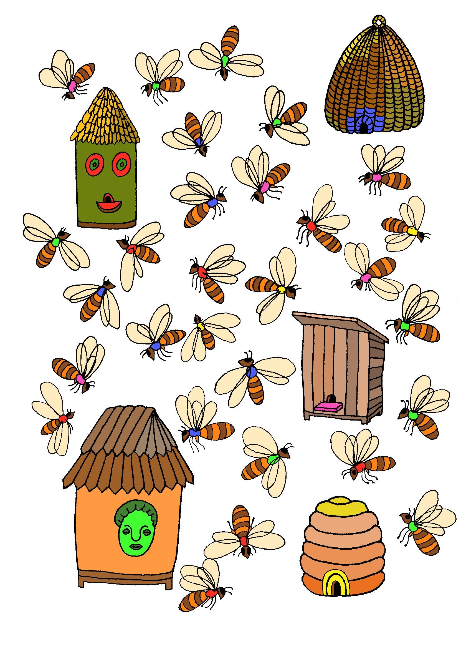

Jan Křtitel se živil medem divokých včel. Pomoz jeho včeličkám najít cestu do správného úlu tak, že spojíš včelky se správným úlem čarou. Barvy Ti napoví, kam která včelka patří.
Poznáš, ze kterého úlu vylétlo nejvíce včeliček? A ze kterého nejméně?
Poznámka pro rodiče: Nemáte-li barevnou tiskárnu, stačí včely a úly dovybavit ručně.

